校园集中采集小程序操作指南
- 小程序介绍
- 小程序名称
图像集中&散拍采集小帮手
- 小程序二维码


- 小程序操作步骤
第一步：使用微信搜索“图像集中&散拍采集小帮手”或使用微信扫描二维码进入小程序；
第二步：点击“手机号码一键登录”或使用手机号码登录；
第三步：点击“添加学历”；
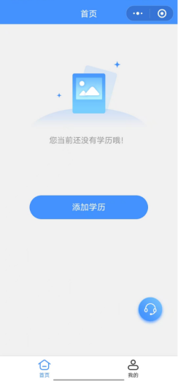

第四步：采集途径选择“集中采集”；

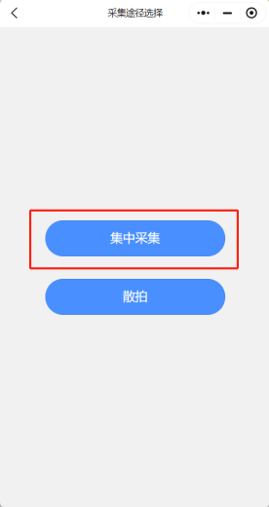

第五步：输入本次采集的“特征码”，点击下一步后确认本次采集信息；
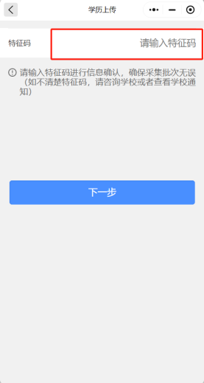
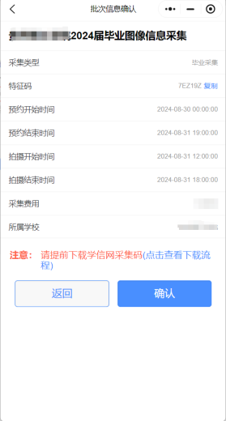

注意：特征码：1S95KT 采集码下载流程请看附件3 学信网网址：https://www.chsi.com.cn/
第六步：输入证件号码后四位并上传采集码，并确认信息；
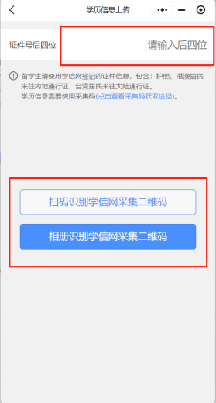
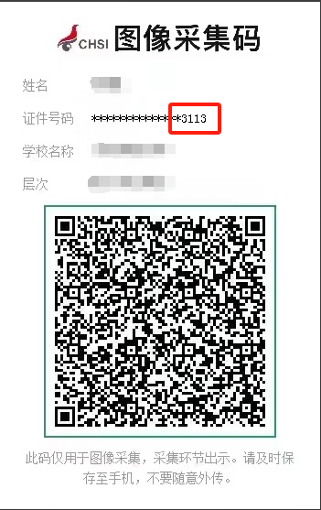
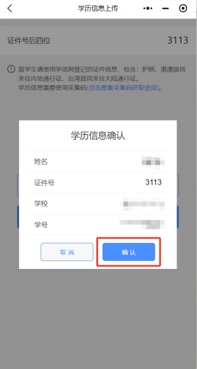

注意：证件号码的后四位以采集码上的后四位为准，如果有“（）”等字符，请使用英文输入法输入。
第七步：选择支付（如果学校没有设置线上付费就无需付费），支付成功后“上传照片”；
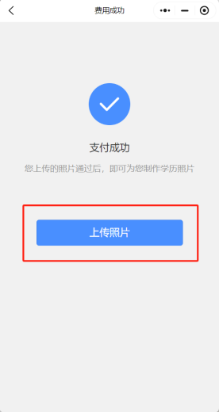
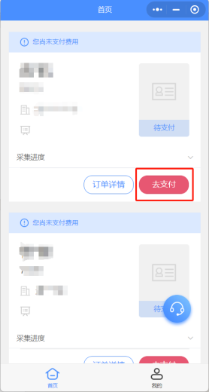

第八步：选择采集方式“相册上传”或“拍摄照片”；
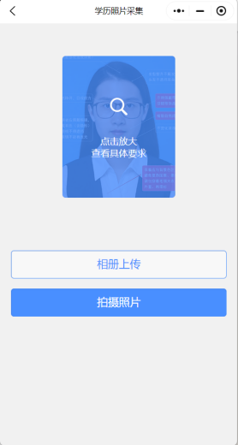

注：如果仅显示拍摄照片，代表本次采集仅能使用小程序后置摄像头进行拍摄采集
第九步：提交后，进入人工审核阶段；
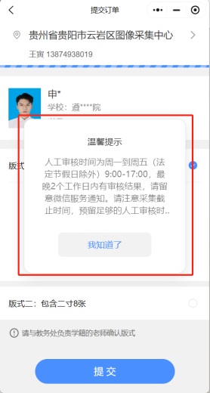

第十步：人工审核通过后会有微信信息通知（需要提前订阅信息），人工审核通过后即可算完成采集。
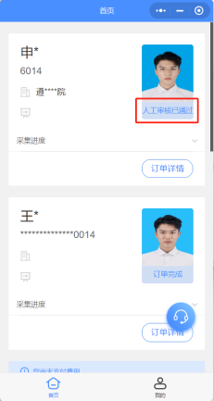
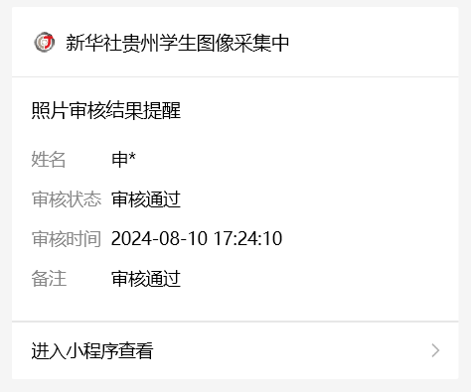

- 人工审核进度查看
小程序首页内点击“审核进度”查看自己的审核审核排队情况。
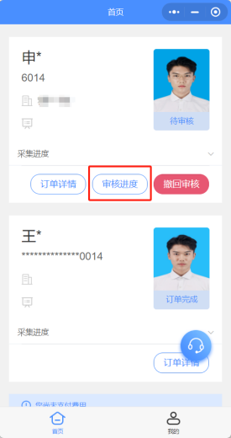

- 照片确认
人工审核后，会对照片会进一步进行处理，处理完成后会推送微信通知进行照片确认，如果不进行确认，批次结束后会统一进行确认。
- 查看、下载电子版照片
采集完成后可在小程序内查看和下载电子版照片，下载路径“个人中心”-“下载照片”-“保存手机相册”或“发送邮箱”。

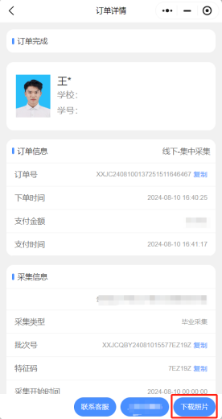
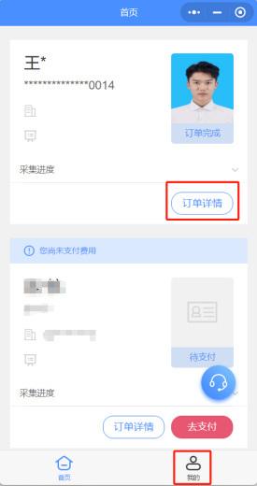
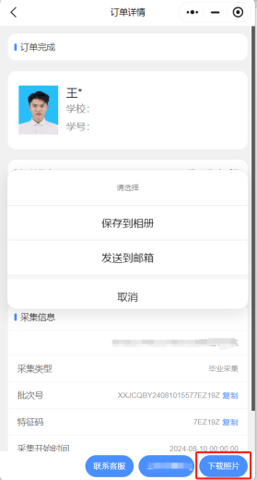

- 采集信息及电子版照片保存时间
采集信息及电子版照片仅保存一年时间（从采集时间进行计算），超过期限可联系客服进行处理。
- 客服联系方式
学生在采集过程中有任何问题都可以联系客服进行处理。
客服工作时间：周一到周五（法定节假日除外）9:00-17:00
电话客服：0851-86766923
在线客服：在小程序内点击在线客服
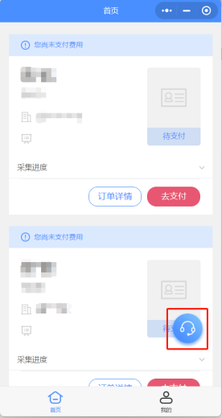

- 常见问题
Q：无法登录学信网？
A：请联系学信网客服进行处理，学信网客服热线：010-67410388。
Q：在学信网无法显示采集码？
A：请登录学信网查看学籍状态是否为“在籍”，如果是其他状态请联系负责学籍的老师修改学信网学籍状态，即可显示采集码；
如果还无法解决，请联系学信网客服进行处理，学信网客服热线：010-67410388；
在现场可联系客服进行无码采集，采集结束后尽快登录小程序上传采集码。
Q：微信支付被冻结，没办法进行支付？
A：可以使用其他同学的手机进行注册小程序进行支付。
Q：微信被冻结，没办法注册？
A：可以使用其他同学的手机微信进行注册。
Q：使用的是国际版微信，没有小程序的选项？
A：可以使用其他同学的手机微信进行注册。
Q：脸部有伤是否可以进行采集？
可以进行采集，但是这样采集并不美观，可以伤好后参加散拍进行采集。

